

TPHCM , ngày 08 tháng 09 năm 2019

***GVHD: TS. Lê Văn Vinh***

Thành viên nhóm:

Võ Văn Thiên – 16110469

Nguyễn Hữu Thiện – 16110472

**MÔN : TIỂU LUẬN CHUYÊN NGÀNH CÔNG NGHỆ PHẦN MỀM**

**ĐỀ TÀI**

**TÌM HIỂU ASP.NET CORE XÂY DỰNG WEBSITE BÁN HÀNG**

**BỘ GIÁO DỤC VÀ ĐÀO TẠO**

**TRƯỜNG ĐẠI HỌC SƯ PHẠM VÀ KỸ THUẬT TPHCM**

**KHOA CÔNG NGHỆ THÔNG TIN**

**Mục Lục**

**I.** **KHẢO SÁT 5 WEBSITE BÁN HÀNG:** 1

1. Khảo sát trang https://shopee.vn/ 1

2. Khảo sát trang https://www.nguyenkim.com/ 3

3. Khảo sát trang https://www.bachhoaxanh.com/ 4

4. Khảo sát trang https://tiki.vn/ 6

5. Khảo sát trang https://www.sendo.vn/ 7

**II.** **USECASE DIAGRAM WEBSITE BÁN HÀNG:** 11

**III.** **CÔNG NGHỆ SỬ DỤNG** 12

**1.** **Khái niệm về ASP.NET Core** 13

**2.** **Hoàn cảnh ra đời** 13

**3.** **Khi nào cần sử dụng ASP.NET Core** 13

**4.** **Ưu điểm của công nghệ** 14

1. **KHẢO SÁT 5 WEBSITE BÁN HÀNG:**
2. Khảo sát trang <https://shopee.vn/>

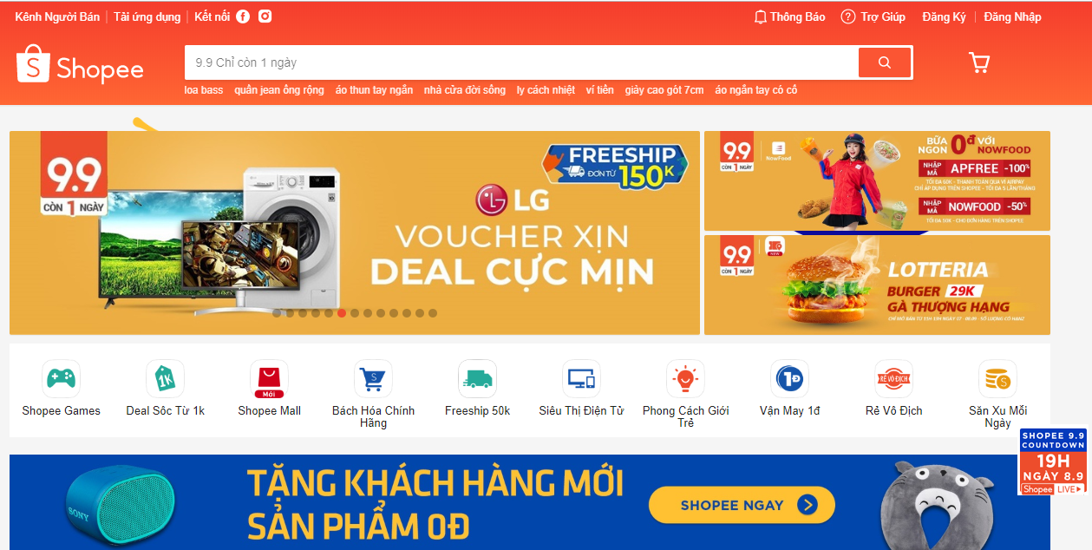

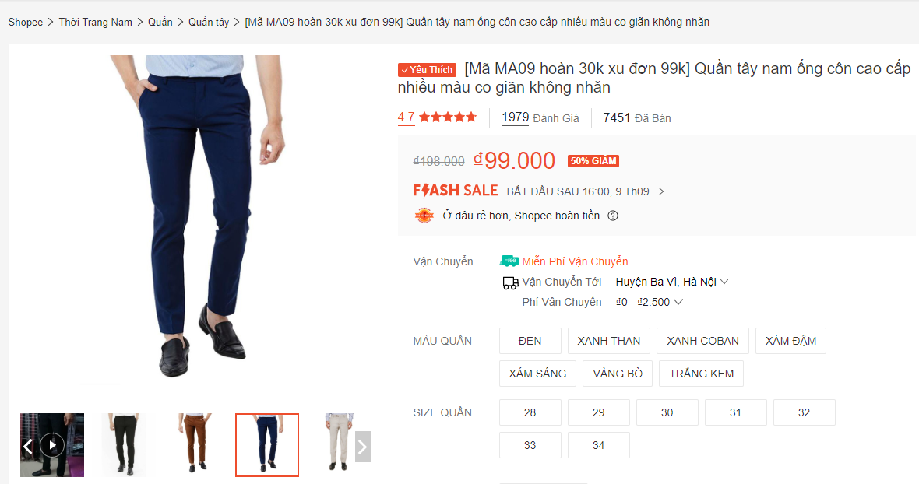

Ưu điểm:

* Giao diện tổng quan đẹp, màu sắc hài hòa.
* Có gợi ý tìm kiếm nhanh sản phẩm trên thanh tìm kiếm.
* Trong từng danh mục mặt hàng, có thể tìm kiếm mặt hàng theo chuyên mục, nơi bán, đánh giá, dịch vụ khuyến mãi hay khoảng giá sản phẩm cần tìm kiếm.
* Ngoài ra các sản phẩm trong từng danh mục được sắp xếp theo như hàng phổ biến, mới nhất, bán chạy hay giá cả để người dùng dễ dàng chọn sản phẩm mong muốn.
* Có thông tin chi tiết sản phẩm và mô tả sản phẩm rõ ràng, đầy đủ giúp người dùng hiểu rõ hơn về sản phẩm đó.
* Có chức năng bình luận đánh giá tạo độ tin cậy hơn cho người dùng.

Nhược điểm:

* Chưa có nút trở lên đầu trang.
* Danh mục nên để trên navbar để dễ dàng tìm kiếm.

1. Khảo sát trang 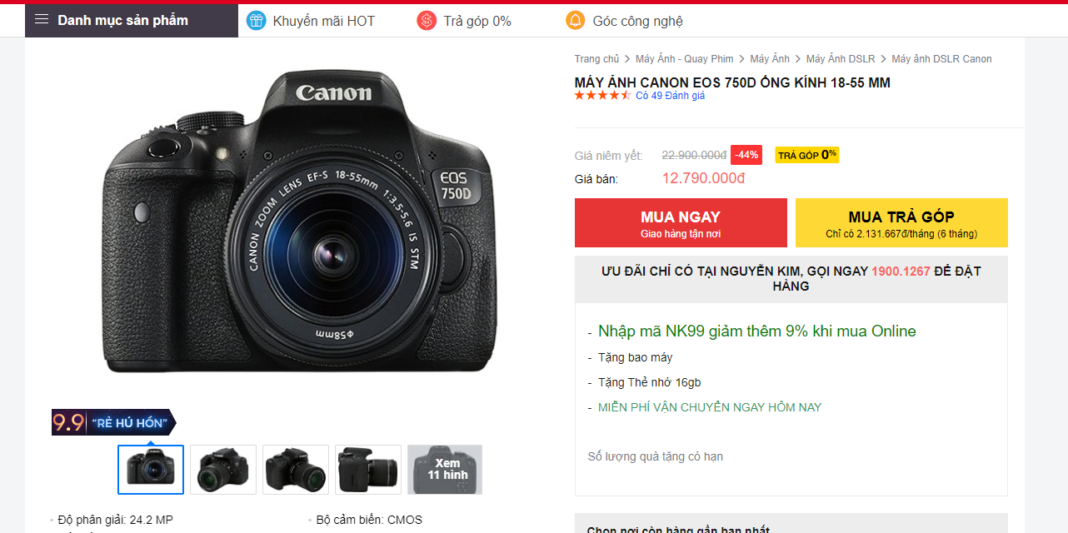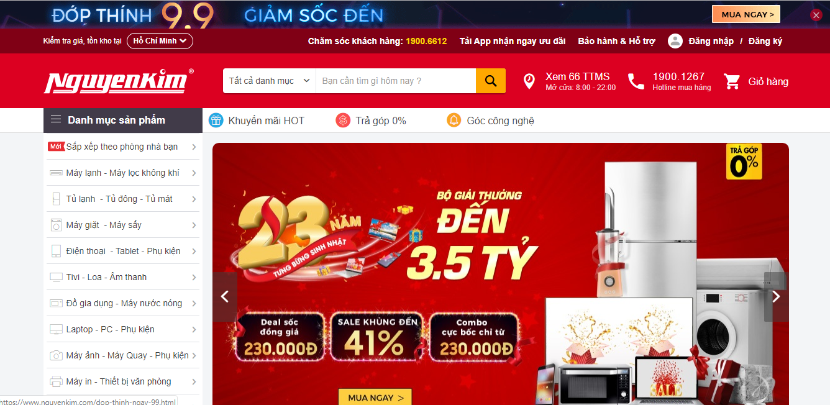<https://www.nguyenkim.com/>

Ưu điểm:

* Giao diện thân thiện với người dùng, đẹp, dễ dàng nhìn thấy danh mục sản phẩm khi vừa truy cập vào trang web.
* Có gợi ý tìm kiếm nhanh sản phẩm trên thanh tìm kiếm.
* Trên mỗi danh mục sản phẩm dễ dàng tìm kiếm sản phẩm theo thương hiệu hay giá cả.
* Ngoài ra các sản phẩm trong từng danh mục được sắp xếp theo như hàng phổ biến, mới nhất, bán chạy hay giá cả để người dùng dễ dàng chọn sản phẩm mong muốn.
* Trên chi tiết sản phẩm có đề xuất các sản phẩm tương tự giúp người dùng có thể tìm ngay sản phẩm tương tự thay vì phải thao tác lại từ ban đầu.
* Có chức năng bình luận đánh giá tạo độ tin cậy hơn cho người dùng.
* Có nút chuyển lên đầu trang một cách nhanh chóng thay vì phải lướt từ từ lên đầu trang.

Nhược điểm:

* Mô tả chi tiết sản phẩm còn sơ sài chưa cụ thể.

1. Khảo sát trang <https://www.bachhoaxanh.com/>

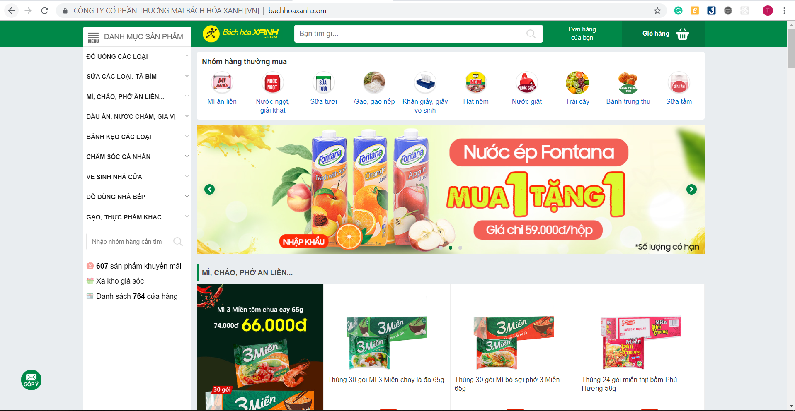

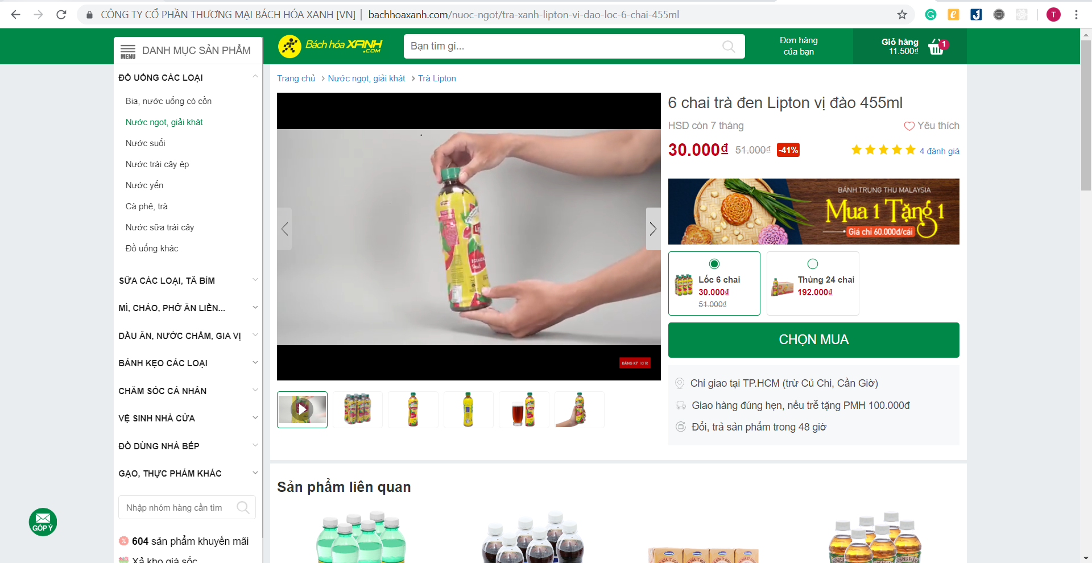

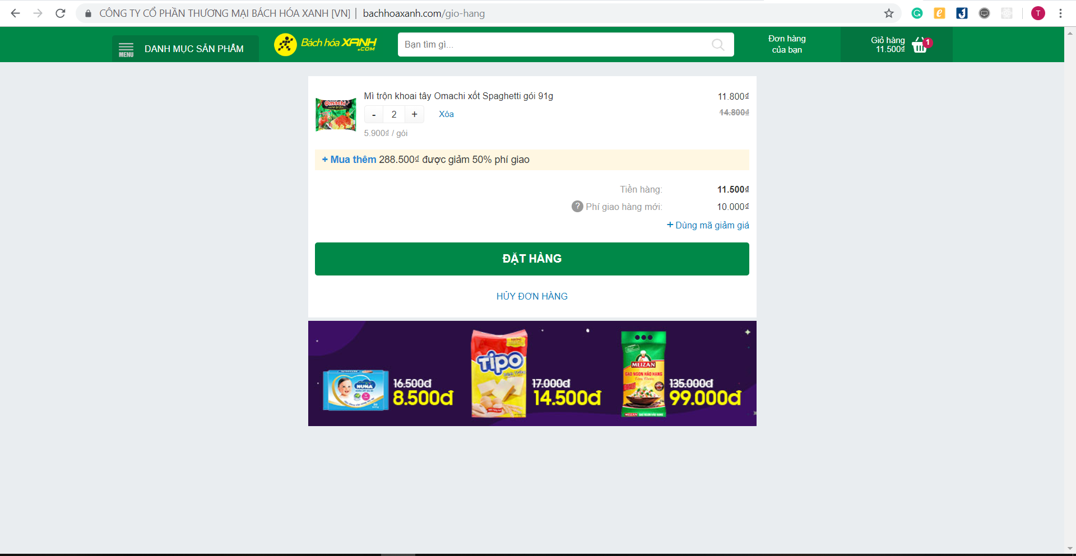

Ưu điểm:

* Giao diện đơn giản, thân thiện với người dùng, rõ ràng thông tin các sản phẩm, danh mục sản phẩm, dễ thao tác.
* Có gợi ý tìm kiếm giúp tìm kiếm nhanh sản phẩm.
* Cung cấp đầy đủ những thông tin chi tiết về sản phẩm, cách sử dụng,…có đánh giá và bình luận giúp khách hàng dễ dàng lựa chọn sản phẩm phù hợp.

Nhược điểm:

* Thanh danh mục sản phẩm nên sử dụng Hover để show các nhóm hàng thay vì click để gây cảm giác thoải mái cho người mua.
* Nên neo thanh Navbar khi cuộn để dễ thao tác.

1. Khảo sát trang <https://tiki.vn/>

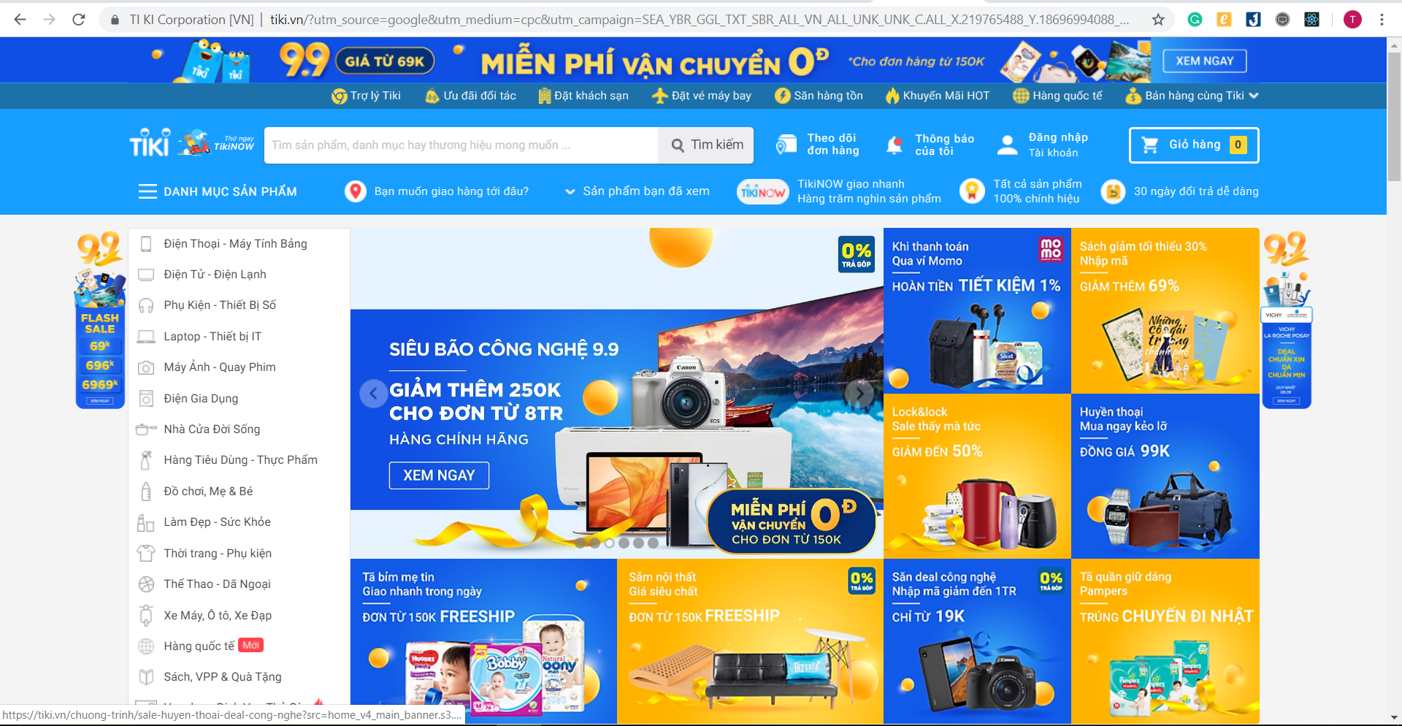

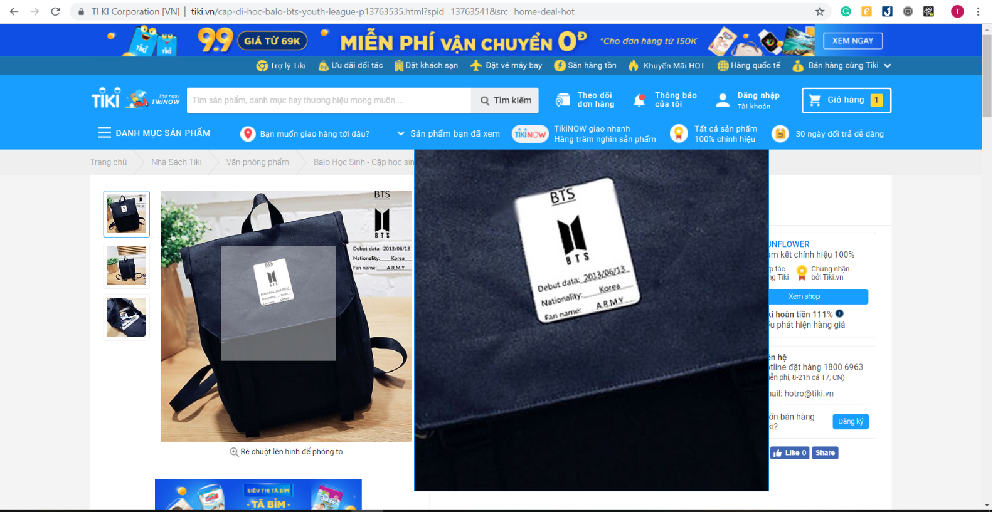

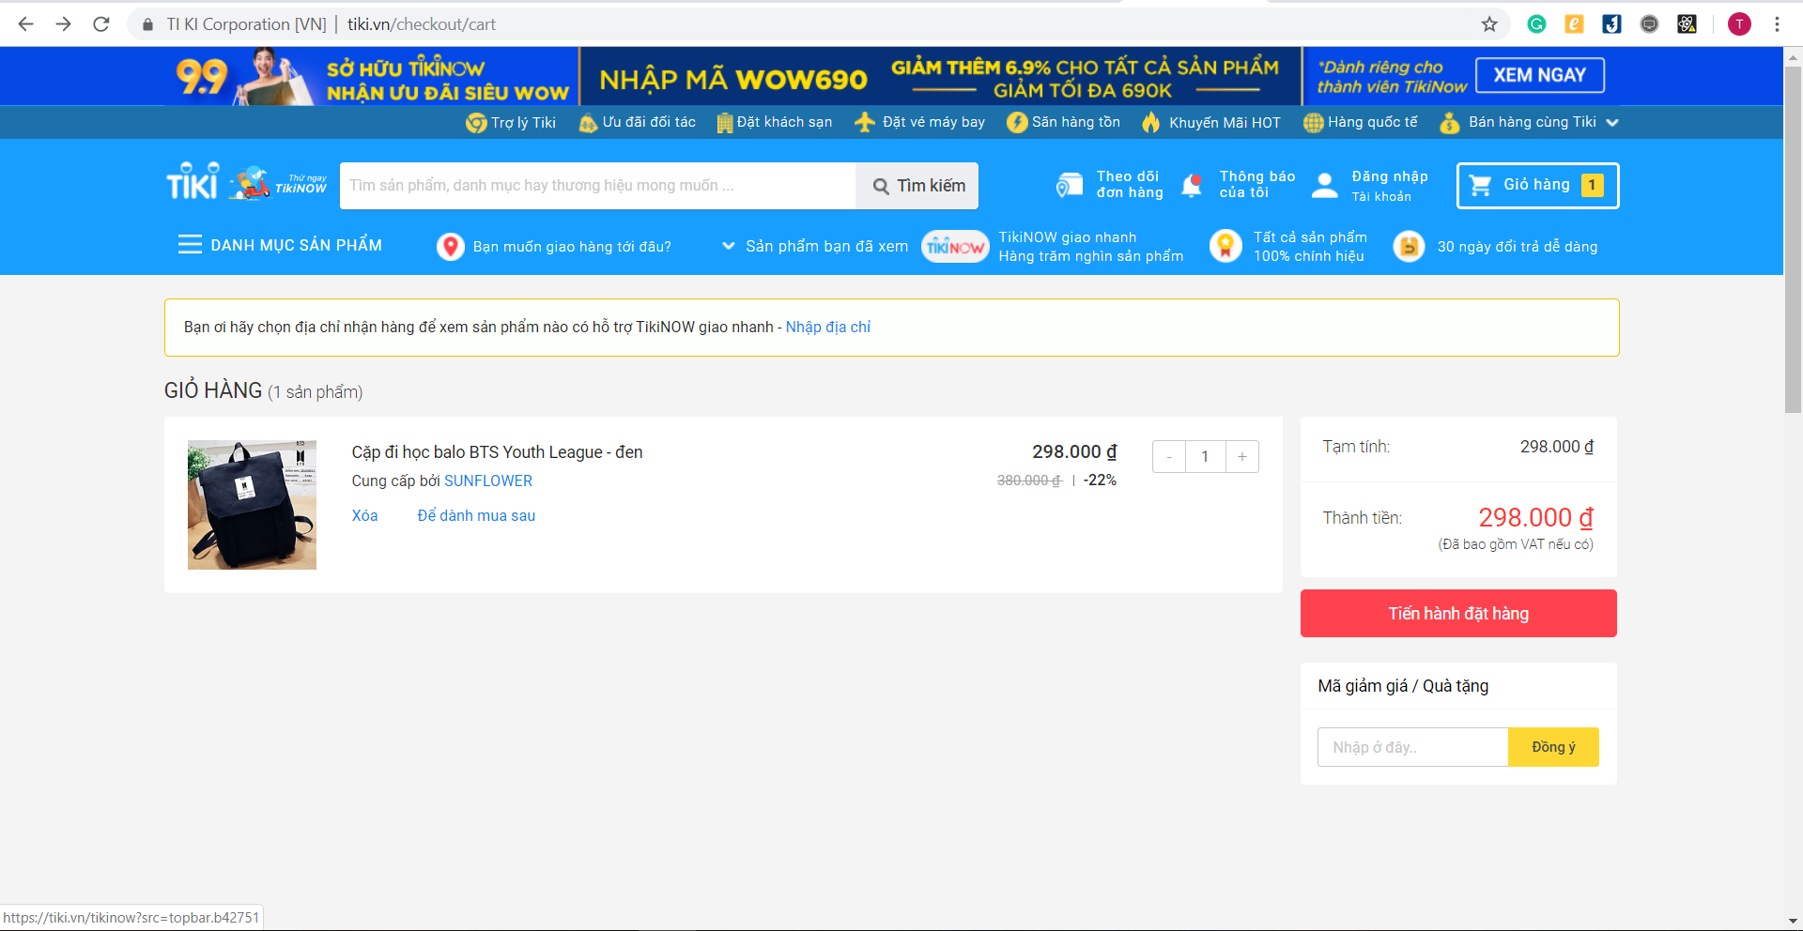

Ưu điểm:

* Giao diện đẹp, sáng tạo, dễ nhìn, dễ dàng tìm kiếm thông tin.
* Tìm kiếm dễ dàng, có thêm tìm theo giá cả.
* Cung cấp đầy đủ những thông tin chi tiết về sản phẩm, phần chi tiết sản phẩm có thể zoom ảnh để xem rõ sản phẩm, có đánh giá, bình luận sản phẩm giúp khách hàng dễ dàng lựa chọn được sản phẩm phù hợp.
* Là sàn thương mại điện tử nên cá nhân có thể đăng bài bán sản phẩm của chính mình khi ký hợp đồng.
* Có nhiều hình thức thanh toán khi mua: Tiki xu, giao hàng tận nơi thanh toán, thanh toán trực tuyến,..
* Có mục hỏi đáp để dễ liên kết giữa người mua và người bán

Nhược điểm:

* Nên neo thanh Navbar khi cuộn trang để thao tác nhanh chóng.

1. Khảo sát trang <https://www.sendo.vn/>

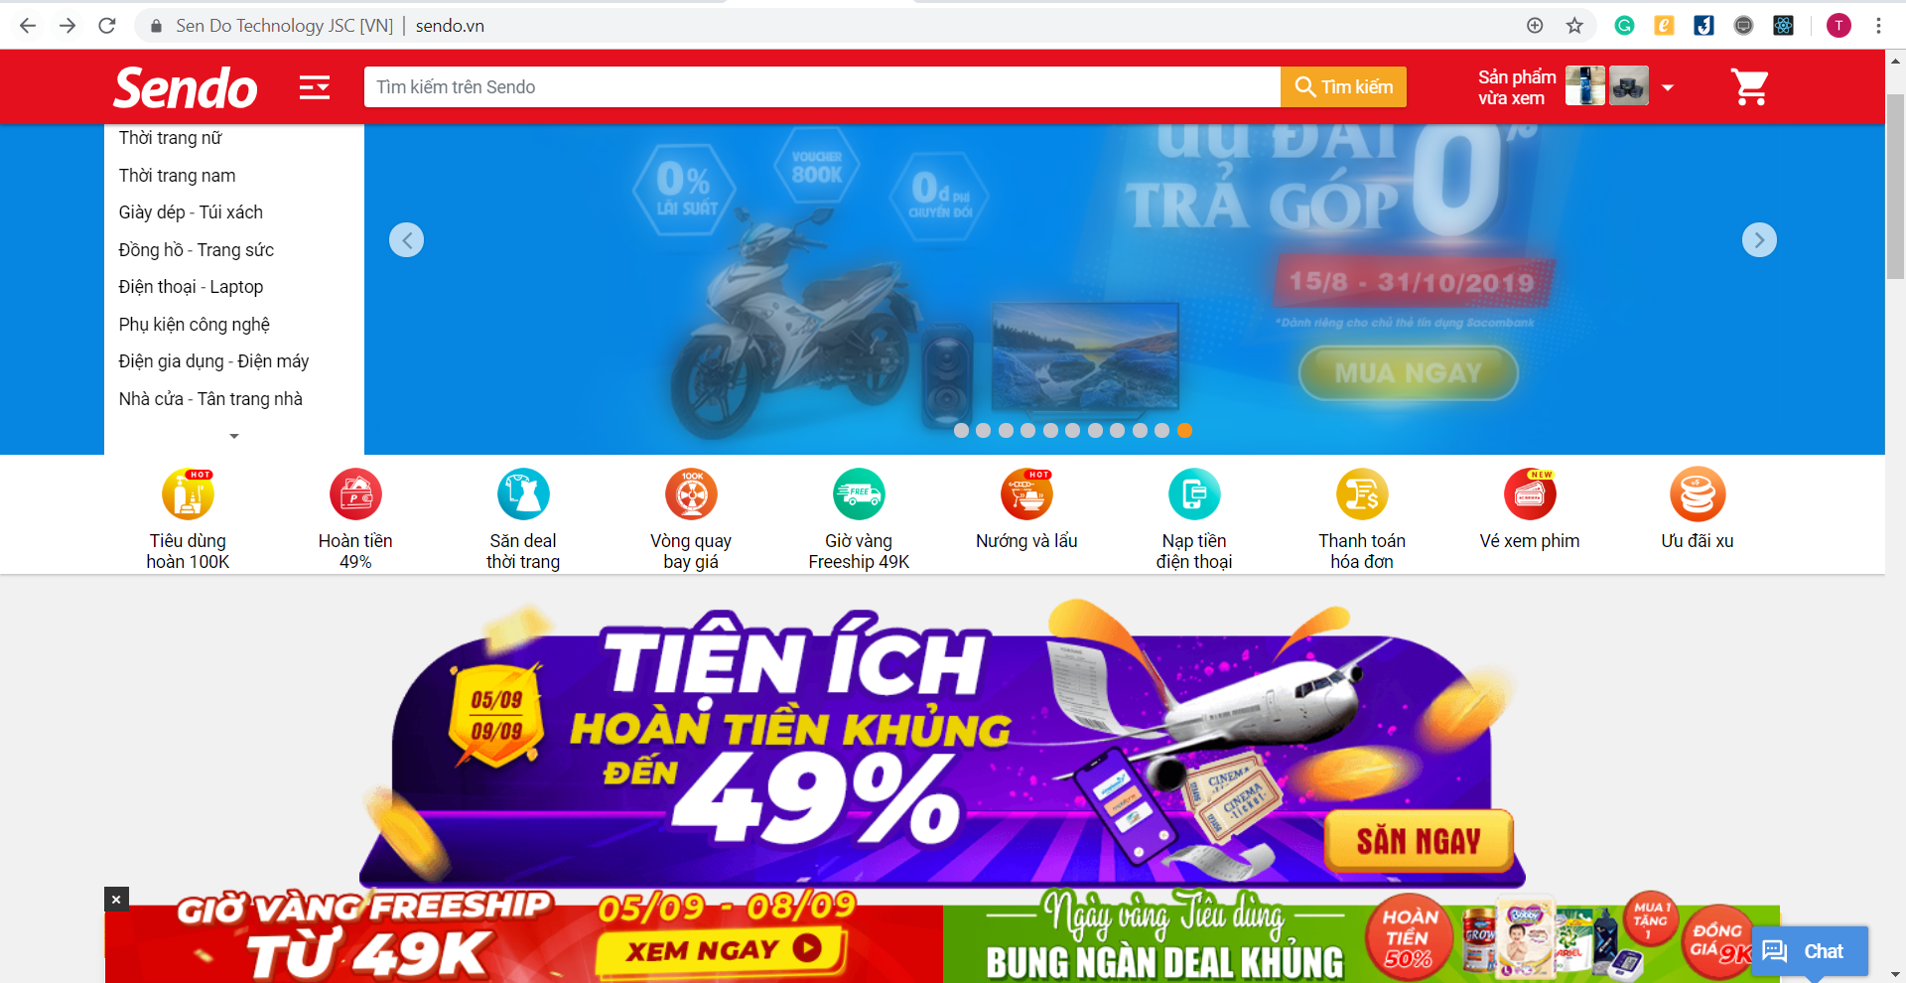

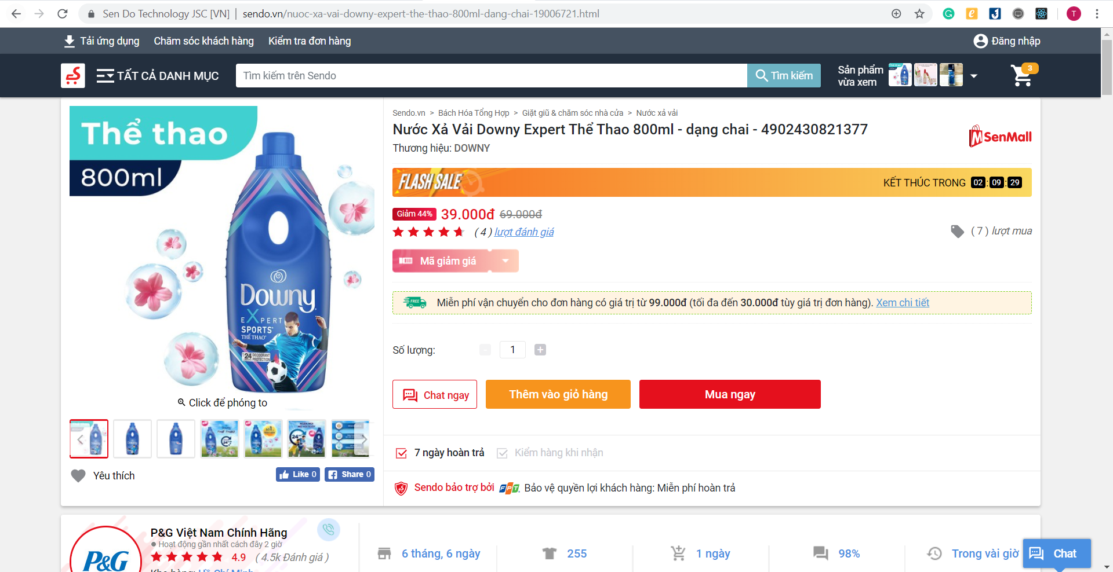

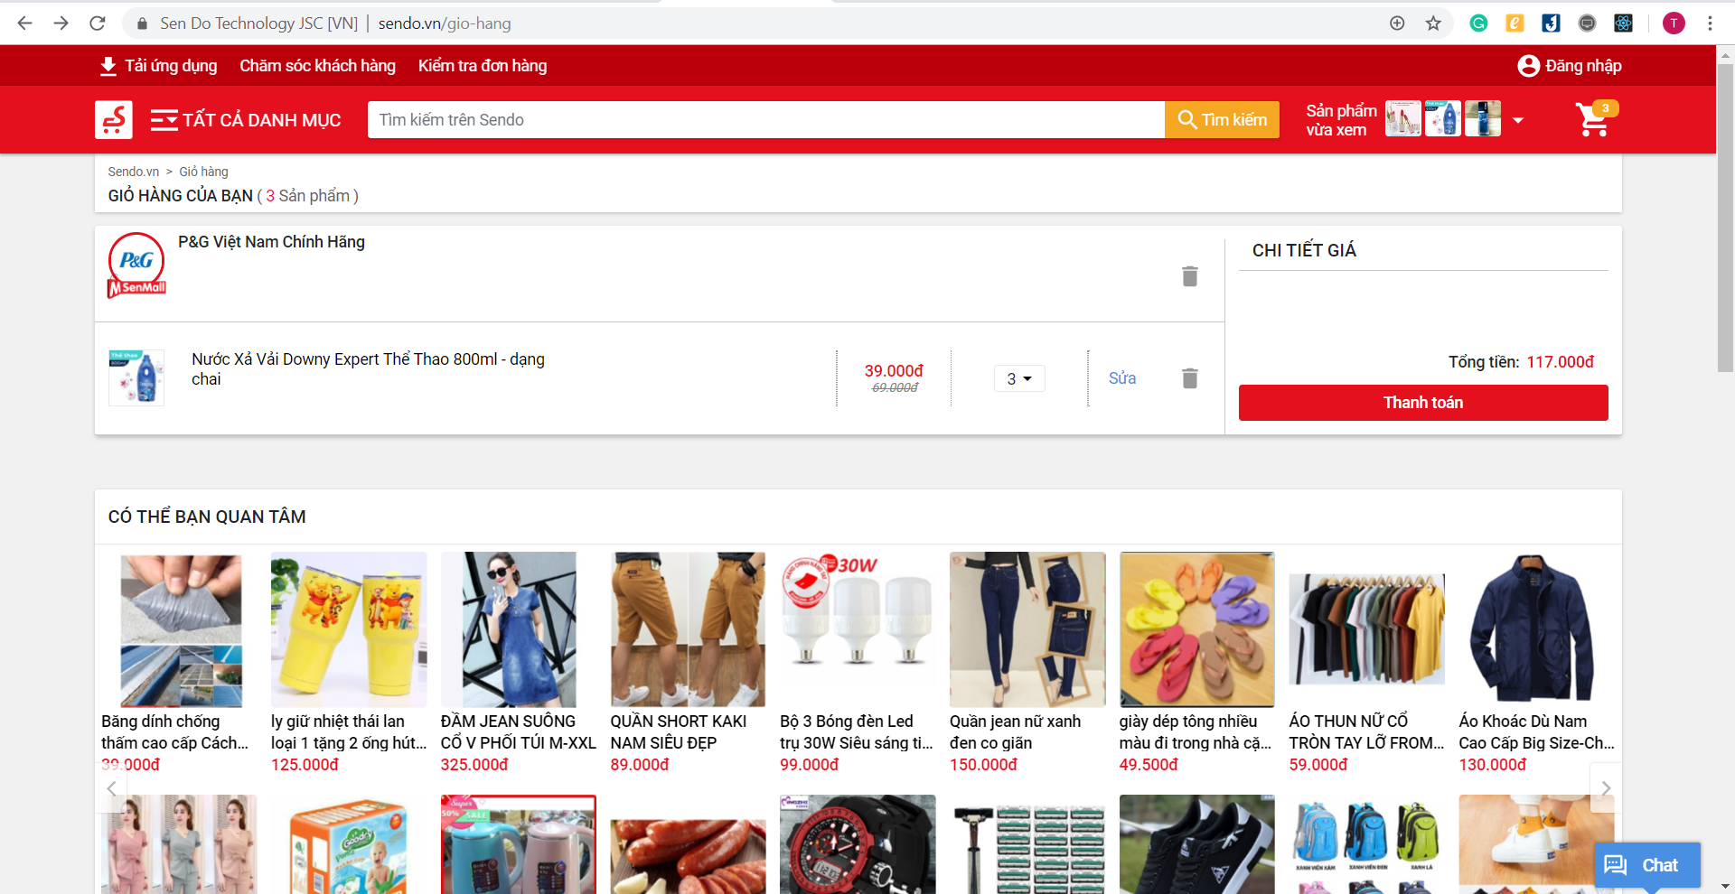

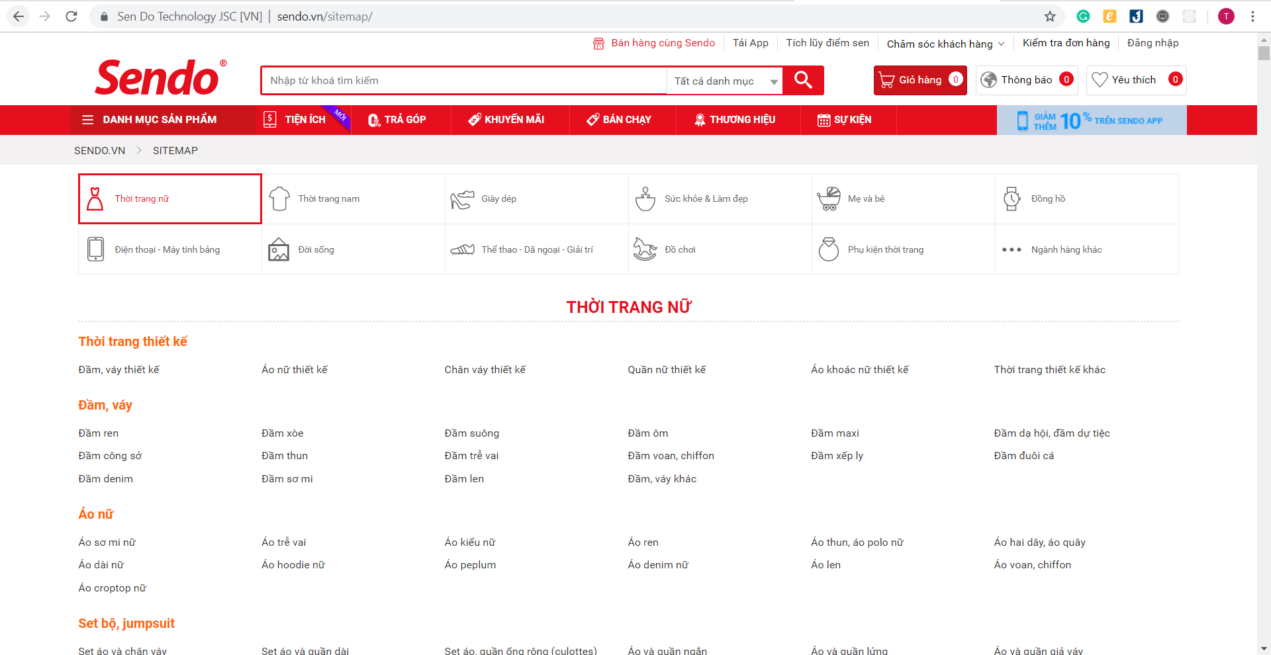

Ưu điểm:

* Giao diện thân thiện với người sử dụng, đẹp, rõ ràng các thông tin về sản phẩm.
* Có chat trực tuyến.
* Có tìm kiếm sản phẩm theo giá cả.
* Có mục sản phẩm vừa xem giúp thuận tiện khi mua hàng.
* Có bình luận, đánh giá, theo dõi sản phẩm.
* Có neo thanh Navbar khi cuộn dễ thao tác.

Nhược điểm:

* Phần sitemap giao diện còn đơn giản nên thêm màu sắc hình ảnh.
* Phần mô tả sản phẩm chữ khá to và có thiếu phần sản phẩm liên quan.

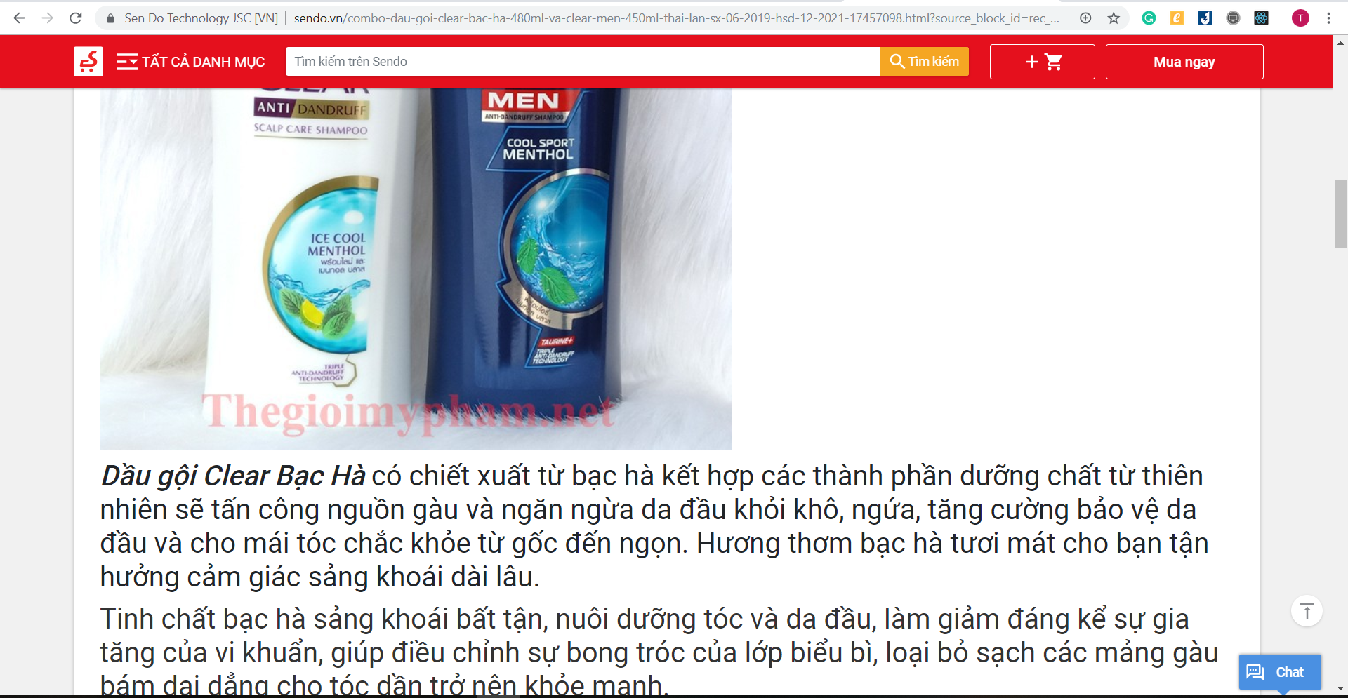

1. **USECASE DIAGRAM WEBSITE BÁN HÀNG:**

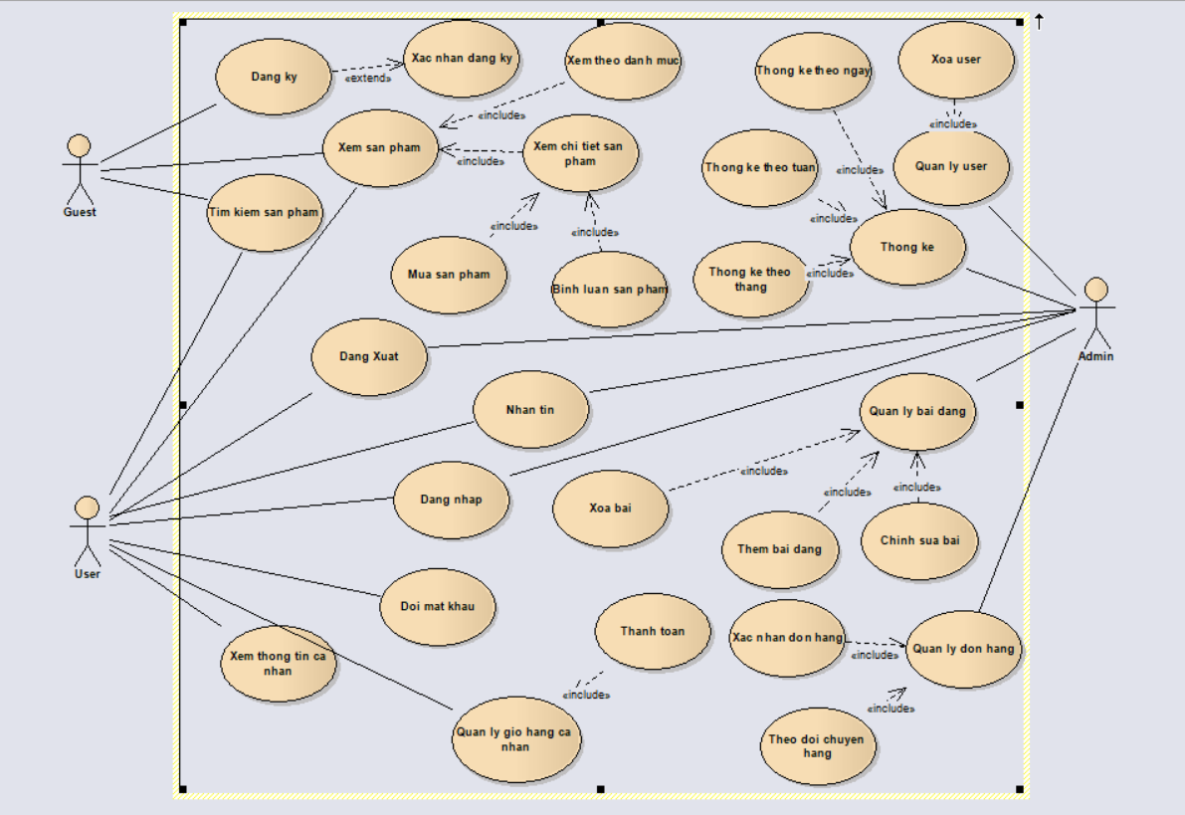

Mô tả chi tiết usecase

|  |  |  |  |  |
| --- | --- | --- | --- | --- |
| STT | Tên nghiệp vụ | Loại nghiệp vụ | Mô tả | Ghi chú |
| 1 | Đăng Ký | Lưu trữ | Guest nếu chưa có tải khoản phải đăng ký để trở thành user |  |
| 2 | Xác nhận đăng ký | Lưu trữ | Trong quá trình đăng ký có quá trình xác nhận đăng ký |  |
| 3 | Xem sản phẩm | Mô phỏng | Guest và user có thể xem các sản phẩm trên website |  |
| 4 | Xem chi tiết sản phẩm | Mô phỏng và tra cứu | Guest và user có thể xem thông tin chi tiết sản phẩm |  |
| 5 | Xem theo danh mục | Mô phỏng và tra cứu | Guest và user có thể theo các sản phẩm theo danh mục. |  |
| 6 | Tìm kiếm sản phẩm | Tra cứu | Guest và user có thể tìm kiếm sản phẩm mình mong muốn. |  |
| 7 | Đăng nhập | Truy xuất | Guest có thể đăng nhập bằng tài khoản facebook, google hoặc tài khoản đã đăng ký để trở thành user. |  |
| 8 | Nhắn tin | Lưu trữ | User có thể nhắn tin cho admin |  |
| 9 | Bình luận sản phẩm | Lưu trữ | User có thể bình luận về sản phẩm. |  |
| 10 | Mua sản phẩm | Lưu trữ và giao dịch | User có thể mua sản phẩm |  |
| 11 | Đổi mật khẩu | Lưu trữ | User có thể đổi mật khẩu tài khoản đã được đăng ký. |  |
| 12 | Xem thông tin cá nhân | Mô phỏng | User có thể xem thông tin cá nhân của mình. |  |
| 13 | Quản lý giỏ hàng cá nhân | Mô phỏng và tra cứu | User có thể xem và quản lý giỏ hàng của mình |  |
| 14 | Thanh toán | Giao dịch | User có thể thanh toán khi nhận hàng. |  |
| 15 | Quản lý user | Tra cứu và lưu trữ | Admin có thể xem các user |  |
| 16 | Xóa user | Lưu trữ | Admin có thể xóa các tài khoản lâu không sử dụng. |  |
| 17 | Quản lý bài đăng | Tra cứu và lưu trữ | Admin có thể xem và quản lý tất cả các bài đăng. |  |
| 18 | Xóa bài đăng | Lưu trữ | Admin có thể xóa bài đăng bất kì. |  |
| 19 | Thêm bài đăng | Lưu trữ | Admin có thể thêm bài đăng về sản phẩm nào đó |  |
| 20 | Chỉnh sửa bài đăng | Lưu trữ | Admin có thể chỉnh sửa bất kì bài đăng nào của mình. |  |
| 21 | Quản lý đơn hàng | Tra cứ và lưu trữ | Admin có thể xem tất cả các đơn hàng |  |
| 22 | Xác nhận đơn hàng | Giao dịch | Admin xác nhận trạng thái của đơn hàng(mua thành công hoặc thất bại) |  |
| 23 | Theo dõi chuyển hàng | Tra cứu và lưu trữ | Admin có thể theo dõi chuyến hàng đã vận chuyển tới nơi hay chưa. |  |
| 24 | Xem thống kê doanh thu | Tra cứu, thống kê | Xem doanh thu theo ngày, tháng,.. |  |

1. **CÔNG NGHỆ SỬ DỤNG**
2. **Khái niệm về ASP.NET Core**

* ASP.NET Core là một open-source mới và framework đa nền tảng (cross-platform) cho việc xây dựng những ứng dụng hiện tại dựa trên kết nối đám mây, giống như web apps, IoT và backend cho mobile
* Ứng dụng ASP.NET Core có thể chạy trên .NET Core hoặc trên phiên bản đầy đủ của .NET Framework. Nó được thiết kế để cung cấp và tối ưu development framework cho những dụng cái mà được triển khai trên đám mây (clound) hoặc chạy on-promise.
* Nó bao gồm các thành phần theo hướng module nhằm tối thiểu tài nguyên và chi phí phát triển, như vậy bạn giữ lại được sự mềm giẻo trong việc xây dựng giải pháp của bạn. Bạn có thể phát triển và chạy những ứng dụng ASP.NET Core đa nền tảng trên Windows, Mac và Linux.

1. **Hoàn cảnh ra đời**

* Bản phát hành đầu tiên của ASP.NET đã xuất hiện cách đây 15 năm trước, nó là một phần của .NET Framework. Từ đó, hàng triệu lập trình viên đã sử dụng nó để xây dựng những ứng dụng web tuyệt vời, và trên những năm đó Microsoft đã phát triển thêm nhiều tính năng mới
* ASP.NET Core có một số thay đổi kiến trúc lớn, đó là kết quả của việc học hỏi rất nhiều từ các framework module hóa khác. ASP.NET Core không còn dựa trên System.Web.dll nữa. Nó được dựa trên một tập hợp các gói, các module hay cũng được gọi là các Nuget packages. Điều này cho phép bạn tối ưu ứng dụng của bạn để chỉ bao gồm những packages nào cần thiết. Lợi ích của nó là giúp cho ứng dụng nhỏ hơn, bảo mật chặt chẽ hơn, giảm sự phức tạp, tối ưu hiệu suất hoạt động và giảm chi phí, thời gian cho việc phát triển.

1. **Khi nào cần sử dụng ASP.NET Core**

* Xây dựng cho Windows, macOS hoặc Linux.
* Sử dụng razor page  để tạo Web UI as of ASP.NET Core 2.x. See also MVC, Web API, and SignalR.
* Xây dựng nhiều phiên bản cho mỗi máy.
* Phát triển với Visual Studio, Visual Studio cho Mac hoặc Visual Studio Code bằng C# hoặc F#.
* Hiệu năng cao hơn ASP.NET.
* Sử dụng đồng thời .NET Framework or .NET Core runtime

1. **Ưu điểm của công nghệ**

* Thống nhất để xây dựng giao diện người dùng web và API web,kiến trúc cho testability.
* Razor Pages làm cho các kịch bản tập trung vào mã dễ dàng hơn và hiệu quả hơn.
* Khả năng phát triển và chạy trên Windows, macOS và Linux.
* Nguồn mở và tập trung vào cộng đồng.
* Tích hợp các khung công tác hiện đại, phía máy khách và luồng công việc phát triển.
* Hệ thống cấu hình dựa trên môi trường sẵn sàng cho đám mây.
* Được xây dựng trong phụ thuộc tiêm.
* Một đường ống yêu cầu HTTP có trọng lượng nhẹ, hiệu suất cao và mô-đun.
* Khả năng lưu trữ trên IIS, Nginx, Apache, Docker, hoặc tự lưu trữ trong quá trình của riêng bạn.
* Phiên bản ứng dụng song song khi nhắm mục tiêu .NET Core.
* Công cụ giúp đơn giản hóa việc phát triển web hiện đại.